電気工事士免状の再交付申請について

第一種及び第二種電気工事士免状（旧電気工事士免状を含む。）を紛失、汚損、き損等した場合には、下記により再交付の申請をしてください。

１．申請できる方
岐阜県知事から免状の交付を受けた方。
免状の再交付は、現在のご住所に関係なく、最初に免状を交付した都道府県知事に申請し
てください。
２．申請場所
≪郵送先≫切り取って封筒に貼ることができます↓

〒500-8267 岐阜市茜部寺屋敷２-７２-１ ３Ｆ
岐阜県電気工事業工業組合（免状再交付係）
ＴＥＬ ０５８-２１３-２１７１

≪支部受付窓口≫
対応できる職員が不在の場合がありますのでお電話で確認願います。
 | 住 所 | 電話番号
岐阜支部 | 岐阜市茜部寺屋敷2-72-1 2F | ０５８-３３８-０３１８
西濃支部 | 大垣市大池町16-3 | ０５８４-７３-８３４３
中濃支部 | 関市東田原173-1 | ０５７５-２４-２４１７
東濃（多治見）支部 | 多治見市坂上町6-34-3 | ０５７２-２２-９０１３
東濃（中津川）支部 | 中津川市茄子川1218-1 | ０５７３-６４-８３８７
飛騨支部 | 高山市岡本町4-274-5 | ０５７７-３４-７８２１
３．必要書類等

（1）電気工事士免状再交付申請書（様式４）
リンク先へ
（2）現在持っている免状（紛失の場合を除く）
（3）岐阜県手数料オンライン納付 ２，７００円
・岐阜県公式ホームページにアクセスしてオンライン決済をしてください。
・決済後に発行される10桁の受付番号を申請書に記入してください。
ホームページはこちら（https://www.pref.gifu.lg.jp/page/470319.html）
（4）写真１枚 縦４cm×横３cm（無背景、無帽）、６ヶ月以内に撮影されたもの。
写真の裏には氏名を記入してください。
４．その他の注意事項
①氏名が変わった場合には、再交付申請と同時に書換え申請が必要になります。
②汚損、き損等した免状は、申請時に返納してください。
③郵送の場合は、簡易書留など追跡可能な送付方法で送って下さい。
④交付番号、交付年月日が不明の場合は空欄で結構です。
⑤出来上がった免状は対面受け取りが必要な簡易書留で申請者住所宛てに送付します。
勤務先等へ送付希望の場合はその旨、ご記入ください。
返信用封筒は不要です。
５．お問い合わせ先
ＴＥＬ ０５８-２１３-２１７１ ご不明な点は、お気軽にお電話ください。

（様式４）
電気工事士免状再交付申請書
年 月 日
岐 阜 県 知 事 殿
住所 | （〒 － ）
フリガナ
氏名
生年月日 | 昭・平・令 年 月 日生
日中連絡可能な
電話番号

申請者

電気工事士法施行令第４条第１項の規定により電気工事士免状の再交付を受けたいので、
次のとおり申請します。
免状の種類 | 第 種
免状の交付番号 | 岐阜県 第 号
免状の交付年月日 | 昭・平・令 年 月 日
◎再交付を受ける理由 | １ 免状を汚した。  ２ 免状を損じた。  ３ 免状を失った。
※ 受 付 欄 |  | ※ 経 過 欄
（備考） １ この用紙の大きさは、日本産業規格A４とすること。
２ ◎印欄には、該当する事項を○で囲むこと。
３ ※印欄には、記入しないこと。
４ 汚し、又は損じた免状は、この申請書に添えて返納すること。
５ 失った免状を発見したときは、返納すること。
手数料欄
リンク先へ

以下のいずれかの方法で手数料を納付してください（オンライン納付が便利です）。
（１）オンライン納付
岐阜県公式ホームページにアクセスして決済を行います。
決済後に発行される10桁の受付番号を記入してください。
岐阜県公式ホームページはこちら
https://www.pref.gifu.lg.jp/page/470319.html
受付番号

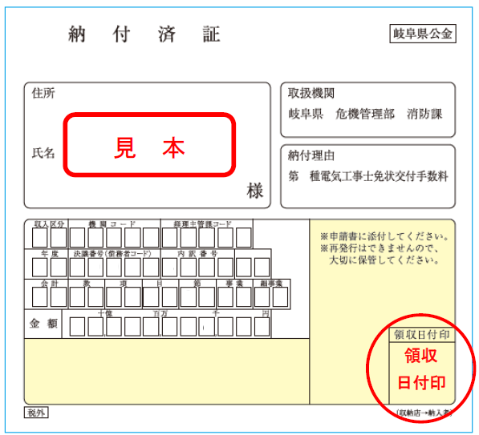

（２）オンライン納付が困難な場合は、岐阜県電気工事業工業組合
または、県消防課（県庁５階）で納付書を入手し、金融機関
でお支払い後、納付済証を裏面に貼付してください。
納付書の郵送を希望される方は、県公式ホームページをご覧
いただくか、下記問合せ先へお問い合わせください。

＜手数料納付に関する問合せ先＞
岐阜県消防課予防保安係 TEL：058-272-1111（内線2888）

